**TORNEO WEEK-END ITRIA-TARANTO**

***Risultati dei primi tre turni e foto***

Estratto dall’Articolo di Angelo Fornaio del 12 dicembre 2014

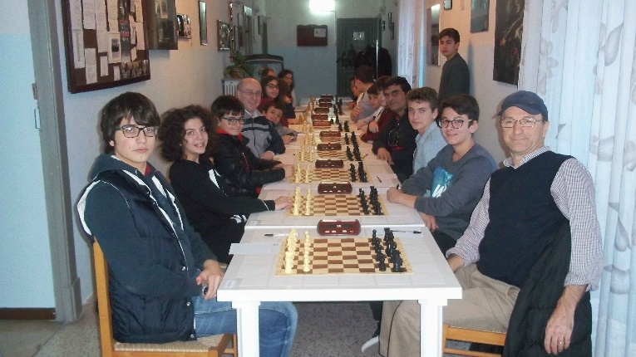

L’AD Itria Scacchi chiude il suo primo ciclo di attività con un evento scacchistico di grande rilievo: Sabato 6 dicembre ha debuttato il Torneo Week-End Itria-Taranto.

Si tratta della prima edizione di una gara ufficiale, concepita dalla collaborazione tra i rappresentanti del circolo martinese e tarantino, sfociata in quello che si può definire l’avvenimento più importante di tutto l’anno.

Sono intervenuti complessivamente ben trentanove scacchisti, quindici iscritti nell’Open A e ventiquattro nell’Open B. Questo nutrito gruppo di giocatori ha decretato il gran successo del Torneo, superando tutte le più rosee aspettative. In aggiunta alle due associazioni organizzatrici, infatti, altre locali hanno risposto in maniera attiva all’invito: il Circolo Scacchistico Martinese e il Circolo Scacchistico Nojano, presenziando con un buon numero di giocatori rappresentanti.

La situazione di classifica attuale può essere vista sulla pagina seguente:

<http://www.tarantoscacchi.it/www141206a/standing.html>

Col seguente link si possono vedere alcune fotografie del primo fine settimana:

[http://www.tarantoscacchi.it/cpg133/thumbnails.php?album=115](http://l.facebook.com/l/xAQGXWd6s/www.tarantoscacchi.it/cpg133/thumbnails.php?album=115)